LA SCHEDA ELETTORALE
Si vota con un’unica scheda elettorale per la Camera e un’unica scheda per il Senato. Per quanto riguarda il collegio uninominale maggioritario, sotto il nome e il cognome di ogni candidato alla carica di deputato o di senatore vengono indicate le liste a lui collegate. Su ognuna delle due schede l’elettore indica la sua preferenza sia per la parte proporzionale che per quella maggioritaria.
I simboli delle liste collegate al candidato nel collegio uninominale (maggioritario) sono indicate sotto il suo nome e cognome. Vicino ad ogni simbolo sono indicati invece i nomi e i cognomi dei candidati nella piccola lista bloccata nel collegio plurinominale (proporzionale). I nomi del listino non possono essere meno di 2 e più di 4. Essendo l’elenco bloccato i candidati vengono eventualmente eletti nell’ordine.

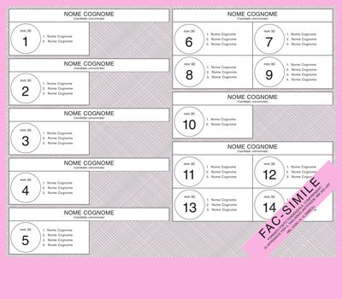
Fac-simile della scheda della Cameradei deputati (colore rosa)
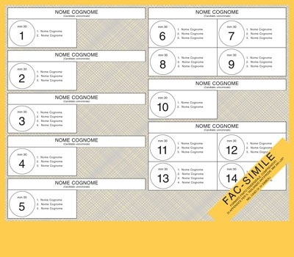
Fac-simile della scheda del Senato della Repubblica (colore giallo)

Il tagliando antifrode
Ogni scheda sarà dotata di un apposito tagliando antifrode: tale tagliando è rimovibile ed è costituito da un codice progressivo alfanumerico generato in serie.
Il tagliando, che viene rimosso e conservato negli uffici elettorali prima dell’inserimento della scheda nell’urna, è un metodo per evitare il voto di scambio.
Quando l’elettore riceve la scheda gli scrutatori devono segnare quel codice univoco. Quando poi, dopo aver votato nella cabina, l’elettore riconsegna la scheda agli scrutatori, questi devono controllare che il numero segnato e quello del tagliando siano uguali. In questo modo si impedisce lo scambio di schede già segnate. Prima di inserire la scheda nell’urna, infine, gli scrutatori rimuovono il tagliando antifrode per rendere la scheda anonima e non tracciabile.

COME SI VOTA
L’elettore può esprimere il proprio voto in due modi:
- tracciando un segno sul simbolo della lista (in questo modo la preferenza si trasferisce anche al candidato nel collegio uninominale sostenuto dalla lista votata);
- tracciando un segno sul nome del candidato nel collegio uninominale. In questo secondo caso il voto si trasferisce anche alla lista se il candidato è sostenuto da una sola lista. Se invece il candidato è sostenuto da una coalizione il voto viene distribuito tra le liste che lo sostengono proporzionalmente ai risultati in quella circoscrizione. In questo caso si parla di voto disperso.
Ovviamente il voto è valido anche se l’elettore decide di tracciare due segni, uno sul nome del candidato e una sulla lista o una delle liste a suo sostegno, e in questo caso il voto viene attribuito alla singola lista e al candidato nel collegio uninominale.
Si tratta di voto nullo quando l’elettore traccia un segno sul rettangolo contenente il nome del candidato nel collegio uninominale e un segno su un rettangolo contenente il contrassegno di una lista il cui candidato non è collegato. Non è possibile quindi il voto disgiunto.

Esempi di voto

Ipotesi voto 1 VOTO VALIDO: il voto espresso tracciando un segno sul contrassegno della lista vale anche per il candidato uninominale collegato, e viceversa.
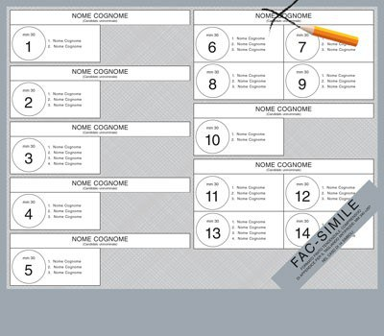
Ipotesi voto 2 VOTO VALIDO: il voto espresso tracciando un segno sul nome del candidato uninominale collegato a più liste in coalizione, viene ripartito tra le liste in proporzione ai loro voti ottenuti nel collegio.
Ipotesi voto 3 VOTO VALIDO: se l'elettore traccia un segno sul rettangolo contenente il nominativo del candidato del collegio uninominale e un segno sul sottostante rettangolo contenente il contrassegno della lista nonché i nominativi dei candidati nel collegio plurinominale, il voto è comunque valido a favore sia del candidato uninominale sia della lista.
Ipotesi voto 4 VOTO VALIDO: se l'elettore traccia un segno sul contrassegno e un segno sulla lista di candidati nel collegio plurinominale della lista medesima, il voto è considerato valido a favore sia della lista sia del candidato uninominale.
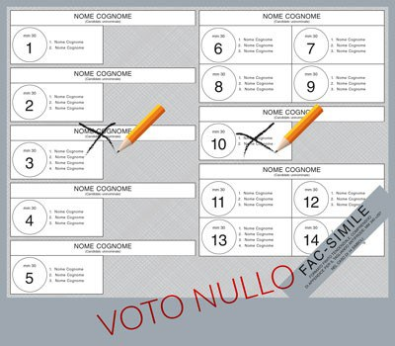
Ipotesi voto 5 VOTO NULLO: se l'elettore traccia un segno, comunque apposto, sul rettangolo contenente il nominativo del candidato uninominale e un segno su un rettangolo contenente il contrassegno di una lista cui il candidato non sia collegato, il voto è nullo, in quanto non è previsto il voto disgiunto.

